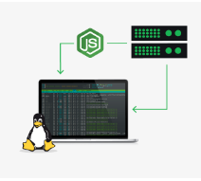

Administración de Servidores Linux

Acceder a usuario root: sudo -i o su -

Con teclado inglés:
“ : “ shift + Ñ
“;” Ñ
“ &” shift + 7 (del teclado alfabético)
“ comillas: shift + tecla del acento
“_” shift + tecla del signo ?
“-” ?
Virulilla tecla Av Pag

Ir al principio de la línea control+a

Reiniciar el sistema desde la consola:
) sudo shutdown -r

Apagar el sistema desde la consola:
) sudo poweroff

PEGAR control + y
CORTAR LA PALABRA DELANTE DEL CURSOR alt + d
CORTAR LA PALABRA DETRÁS DEL CURSOR control + w

CORTA TODO DESDE EL INICIO DE LA LÍNEA HASTA EL CURSOR control + u
CORTA TODO DESDE EL CURSOR HASTA EL FINAL control + k

)history ver el historial de comandos y repetir ejecutando “ ! +número de history”
)history -d NUMERO_COMANDO eliminar ese mocando del hsitorial

Editar el color de los directorios al ejecutar ls
LS_COLORS=”di=33”
-di directory,
- 33 color amarillo, 31 rojo

Eliminar los colores del comando ls:
nano ~/.bashrc cambiar ls –color=auto por never.
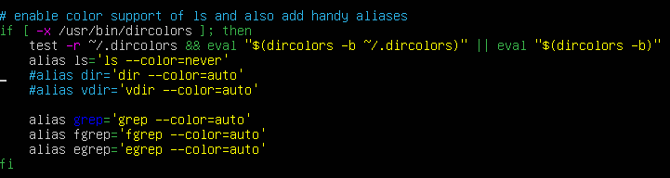

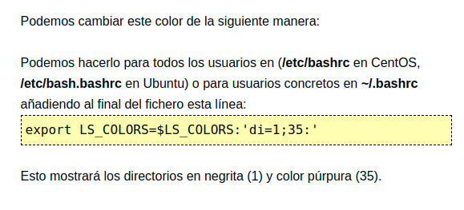
Editar el color de los ficheros: Agregando una líneas al final:

clase 5: Gestión del árbol del directorio.

Comandos: La terminal respeta entre mayúsculas y minúsculas. Los comandos pueden soportar opciones y argumentos. Linux no permite que existan archivos y carpetas con el mismo nombre.

Tecla Tabulación TAB permite autocompletar. Un ejemplo es escribir las primeras letras de un archivo en el directorio donde estamos ubicados y esta tecla se encarga de completar el nombre.
Si existen varios archivos o carpetas con las mismas iniciales, presionan tab dos veces seguidas podemos ver las opciones listadas.

Tecla FLECHA ARRIBA muestra los comandos ejecutados como si fuese un historial.

(Print Working Directory) pwd
Devuelve la ubicación actual en el árbol de directorios.

(Change Directory) cd
Para cambiar de directorio en el árbol de directorios. Utilizamos ( .. ) para el direc padre y ( .) para referirnos al directorio actual.
Para ir a una ruta específica: cd /ruta
Para volver al home rápidamente solo cd
Para volver a la última ubicación cd -

)mkdir
Para crear carpetas

) mv
Cambiar el nombre de nuestros archivos y carpetas. Recibe como parámetro el archivo actual o carpeta y el nuevo nombre. Ejemplo: mv carpetaprueba directorioprueba

Limpiar la pantalla:
control + L o clear

Virgulilla significa que el usuario esta trabajando en su home.
Por cada usuario que exista en nuestro sistema existira un (slash “/”) /home /usuario

(list) ls
lista el contenido de nuestra ubicación. Podemos designar una ruta
Para listar lo que existe en la raíz o una ruta: ls / o
Para listar en formato largo: ls -l /
El formato largo permite ver los permisos de los archivos y directorios.
Si comienza con un – es un archivo. Si comienza con d es una carpeta y con l enlace simbólico.

) touch
Para crear archivos. Ejemplo: touch prueba

) cp
Permite duplicar archivos y carpetas. Recibe el nombre del archivo y el nombre que tendrá su copia. Ejemplo cp prueba prueba2

)Borrar archivos o carpetas rm
No puedo borrar carpetas que tengan contenido. Para esto debo utilizar el parámetro que permite borrar de forma recursiva: rm -r carpeta
Para borrar un archivo solo lo añado como parámetro a rm: rm archivo
Para mayor seguridad utilizar el parámetro -i lo que envía un mensaje de advertencia antes de actuar. Ejemplo: rm -i archivo se confirma con Yes o No

COMANDOS PARA LECTURA DE ARCHIVOS:

) cat
Ejemplo: cat /var /log /auth.log (es la ruta de los registros de login del sistema operativo)
Se utiliza para concatenar archivos. Pero se puede usar para leer. No es recomendado para archivos grandes debido a que los trae directamente y no en páginas. Para eso usamos less.

)less
Trae la información en formato de páginas. Nos habilita una consola identificada con “ : “. Para movernos entre el contenido usamos Arriba y Abajo. Para saltar páginas Espacio. Para salir “ q “. Para buscar una palabra específica “ /palabra “. Es el comando que utiliza man.

)man +comando
permite ver el manual de los comandos que recibe como parámetro. Ejemplo: man ls

)tail
Por defento Trae las ultimas 10 lineas. El comando -n recibe la cant de pag que queremos.
Ejemplo tail -n 20 archivo.
Permite hacer seguimiento a los archivos por si hubo cambios: tail -f archivo
Para realizar un análisis de login en tiempo real: tail -f /var /log /auth.log al momento de ocurrir cambios son reflejados al instante por pantalla.
Soporta la lectura de varios archivos, solo hay que concatenarlos espaciados entre sí.

)head
nos muestra las primeras 10 lineas de un archivo.

COMANDOS PARA ADMINISTRAR PERMISOS EN ARCHIVOS

La forma de verlos es ls -l
El primer carácter es d para directorios, - guión para archivos y l para enlaces simbólicos.
Los permisos son 3, se reconocen por su carácter: lectura “ r “, escritura “ w “ y ejecución “ x “.
El total de caracteres son 9. El orden en que se agrupan los caracteres son primero para el usuario que creo el archivo, segundo para el grupo al que pertenece y tercero otros usuarios del sistema operativo. Estos tipos de usuario se agrupan con las letras: usuario propietario “ u”, grupo “g”, resto de usuarios “ o”, para todos “ a”.

)chmod es el comando para asignar o quitar permisos. Recibe el carácter que identifica al tipo de usuario. Luego el signo + o – sea para asignar o quitar. Luego el carácter que identifica al permiso ( r , w , x ).

Ejemplo: chmod u+x archivo.txt

El formato octal es la otra forma de identificar permisos. A cada permiso se le asigna un valor en base 2.
Negado = 0
R = 4
W = 2
X = 1

Entonces un usuario con permiso rwx (4+2+1) tiene un permiso de valor 7. rw- (4+2+0) = 6. Sólo lectura sería 4.
No debe designarse nunca un permiso chmod 777 archivo dando acceso a todos de realizar todo.

(change owner) chown
Podemos designar quien es propietario del archivo y cambiarlos utilizando el comando chown pero junto al comando sudo para otorgar permisos de administrador:
sudo chown nuevo-usuario: grupo-usuario archivo.txt
Ejemplo: sudo chown root: archivo.txt
De esta forma el archivo creado ahora pasa a ser propiedad de root. Si quisiera cambiar sus permisos me negaría el acceso a no ser que utilice el comando sudo.

TERMINALES EN LINUX

Existen 6 terminales que corren en el sistema. Quedando una 7ma para la interfaz gráfica. En los servidores no se utiliza una interfaz gráfica por todos los recursos que necesita.

) tty
Puedo saber en que terminal estoy trabajando. Por ejemplo me devuelve /dev /pts /0

) Acceso rápido con teclas
Teclas control + alt + (F1 a F6) cambian las terminales.

) chvt
Cambio de terminal por comando sudo chvt numero-terminal

)w o who
Devuelve un detalle de los usuarios que estan conectados al sistema operativo y en que terminal

)ps
Lista los procesos del sistema operativo permitiendo ver el PID de cada proceso. Para ver unicamente las conexiones de los usuarios utilizo ps -ft tty (ejemplo tty1)

) kill
Para terminar cada proceso, recibe el numero de pid. De forma forzada kill -9 PID

)exit
cerrar la conexión

TAREA DE ADMINISTRADOR: VERIFICACIÓN DE PROCESOS, EJECUTAR EN BACKGORUND, TRAER AL FOREGROUND.

)ps Muestra los procesos que corren en nuestra terminal
)ps aux El modificador aux permite ver todos los procesos del sistema incluyendo los del usuario root.

PIPE OPERATOR “ | “: Concatena comandos enlazando el output como un input de otro comando.
) ps aux | grep root | less
- GREP es un comando de búsqueda para palabras específicas. Lo Utilizo para filtrar por usuario root. Luego esa información la paso a modo de páginas. Con el decorador -i ignora si se trata de mayúsculas o minúsculas.

¿Como tener varios procesos o tareas específicas corriendo en la terminal?

Ejemplo: Creo un proceso con el editor de texto
) vi mi_archivo
)vim mi_archivo2

) Teclas Control + z
DETIENE LOS PROCESOS SIN CERRARLOS. Enviandolos al background.

)jobs
permite ver los procesos detenidos en el background. Clasificandolos con un número [1], [2],etc.

)fg de foreground fg 1 fg 2
retomamos el proceso haciendo referencia al número provisto por jobs.

) “ & “
El Decorador ampersan se coloca al final de un proceso, al ejecutarlo lo envía al background y devuelve el número de proceso. De esta forma no perdemos la consola.

)nohup “ “ &
Genera un output nohup.out que podemos leer con cat el cual contiene la información que genera un proceso
Ejemplo: nohup ./scrip.sh &
ES UTIL cuando se esta realizando despliegues en servidores, de esta forma me otorga una salida específica de que esta realizando un scrip.

) Ejecutar un archivo con permiso de ejecución utilizando “ ./” :
Asegurar de tener el permiso de ejecución “x”.
Asignar chmod 764 archivo
Ejecutar ./archivo

COMANDOS DE ADMINISTRACIÓN PARA CPU, MEMORIA y DISCO DURO

) top
Muestra la siguiente información: load average ( ), cantidad de usuarios, tareas (task) y sus estados, cuanta memoria manejo, PID de los procesos y su comando.
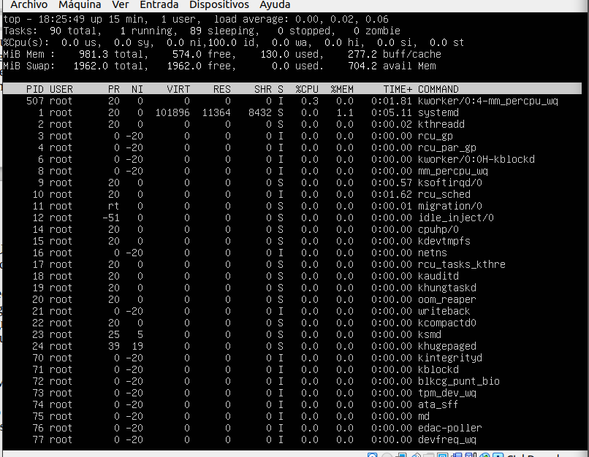

Load average (carga promedio) se refiera a la cpu. Según la cantidad de procesadores que tenga, ese número se incrementaría hasta su límite. Mi caso 1, con 4 iría hasta 4, indicando el promedio de recursos que se está consumiendo.

) cat /proc/cpuinfo | grep -i "processor"
Devuelve información sobre la cpu. Indicando en número la cantidad de procesadores en nuestro servidor.En este caso tenemos 1 ( 0 )

) free
Ver información respecto a la memoria (Memoria total, usada, libre, compartida(shared))
) free -h
Me brinda la información en unidades.

) du
Ver información del disco duro
)du -hsc directorio
Ver el espacio que ocupa el directorio de referencia

Ordenar por procesos con mayor consumo:

Este comando concatenado trae los procesos, los cuales son ordenados por sort ( -n indica que hará una comparación de string numérico, r en reversa, -k es la ubicación que compara: -k 4 los que consumen más Ram y 3 los recursos del cpu) y head nos trae los primeros 5.

) sudo ps auxf | sort -nr -k 3 | head -5

Paquete htop: Es una interfaz gráfica que permite realizar una mejor administración de los procesos. En Ubuntu server viene instalado por defecto. Se ejecuta con:
) htop

ANÁLISIS DE LOS PARÁMETROS DE RED:

La IP es un identificador que se asigna a cualquier dispositivo conectado a una red.
Ip privadas se utilizan para identificar los dispositivos dentro de una red local.

Ip públicas son las que se asignan a cualquier dispositivo conectado a internet. Por ejemplo el servidor que aloja tu sitio web o el router que te da acceso a internet. Un dispositivo con ip pública también puede conectarse a otro que tenga una. No puede haber dos dispositivos con la misma ip.

) ifconfig
Interface Configuration muestra las tarjetas de red que tenemos y su direccionamiento.
En la imagen se detalla una ip privada. Esta se usará para conectar a nuestro servidor por ssh.

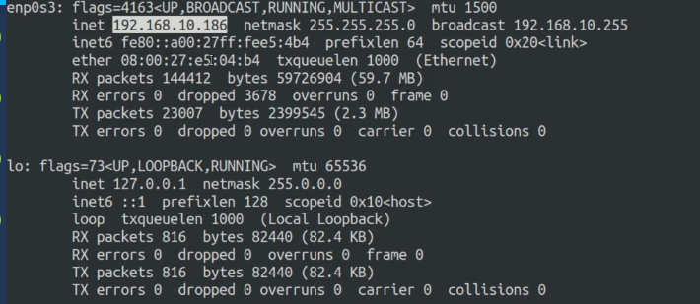

)ip a
Muestra la direcciónes de ipv4 e ipv6. También se puede solicitar: ip -4 a o ip -6 a

) hostname
Nombre de identificación del equipo en cada una de las redes.

)route -n
Al momento de resolver problemas de red me brinda el Gateway determinado y cual es el dispositivo que me esta permitiendo la conexión a internet.

)nslookup “google.com”
Me provee la IPv4 y la IPv6 de un dominio. Configurado en mi red o en internet.
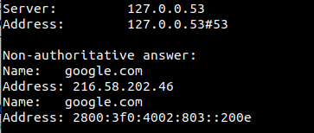

)curl
Puede realizar simulaciones como lo hace Postman. Recibe un nombre de dominio o la dirección ip donde este desplegado el servidor.Ejemplo de un servidor web curl localhost

)wget
Junto a un dominio. Para obtener información de un servidor pasando como parametro un dominio.
“ Se utilizará para descargar paquetes “.

ADMINISTRACIÓN DE PAQUETES en UBUNTU

Conocer la versión del sistema: cat /etc /os-release

Debian/Ubuntu: Debian package management.
- Administración de paquetes extensión de paquetes “ .deb”.

-Base de datos localizada en /var /lib /dpkg
- Repositorios “ apt “
-Instalación manual: dpkg -i “paquete.deb”
-Listar todos los .debs instalados: dpkg -l
- Remover paquetes: dpkg -r “paquete”

- Volver a ejecutar el asistente de un software ya instalado, si esta disponible:
dpkg-reconfigure paquete.
Ejemplo: dpkg-reconfigure tzdata Pero debe hacerse con permisos de usuario root.

Gestor de paquetes apt:
- apt install “paquete”
- apt install “paquete”

Solicitar información:
- apt info PAQUETE

Actualización de paquetes. Solicita permisos de administrador (sudo).

) sudo apt get update
) sudo apt-get update
Actualiza la información de los índices locales sobre los repositorios de Ubuntu. Los índices permiten que a través de comandos específicos pueda descargar información de internet y mantener una base de datos.

) sudo apt-get upgrade
) sudo apt upgrade
Una vez tengamos los índices de los repositorios actualizados
Verifica cuales son los paquetes nuevos que hay para descargar.

Con el siguiente método puedo ocasionar que si existen paquetes que están funcionando correctamente se rompan.
) sudo apt dist-upgrade

Siempre que haga actualizaciones en el kernel debo hacer reinicios.

Buscar paquetes:
) sudo apt search paquete o sudo apt search “nombre aprox$”
) sudo apt-cache “mysql-server$”
Es otra forma de buscar y lo muestra de manera diferente.

SNAP es un nuevo gestor de paquetes de Debian. Creado por Canonical. Funciona como apt.
) sudo snap install “ paquete “

Buscar un paquete como aws-cli
) sudo snap search aws-cli

Ver si todos los paquetes están actualizados
) sudo snap refresh - -list

Ver información de un paquete. Como aws-cli
) sudo snap info aws-cli

Instalar Nmap:
Network Mapper, Esta herramienta siver para efectuar un ratreo de puertos. Tiene la capacidad de revelar los host y brindar información detallada

snap search nmap
snap info nmap
sudo snap install nmap

ADMINISTRACIÓN DE PAQUETES EN CentOS

En CentOS:
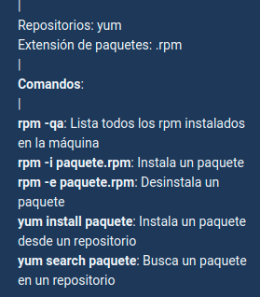

) rpm -q para referirse a un paquete específico
) rpm -qi “información” de un paquete específico
) rpm -qc ver la configuración de un paquete específico

) rpm -e eliminar un paquete específico

) sudo yum update

Requeriere la contraseña del usuario que pretende instalar el paquete.

) yum install net-tools

Repositorio EPEL: Utilizado para instalar software de terceros en sistemas basados en RedHat.

) yum search epel >>instalar la versión encontrada
) yum search htop >>instalar la versión de epel



INSTALACIÓN DE NAGIOS:
Software para monitoreo de bases de datos

Apache2:
Software de servidor web de código abierto.

Primero instalo paquetes y librerias necesarios:
-build essential para compilar el código
-librerías de openssl para curl
-unzip para descomprimir
-apache2 el servidor web
-php
-gcc para compilar código
-librería de perl para hacer querys a mysql

sudo apt install build-essential libgd-dev openssl libssl-dev unzip apache2 php gcc libdbi-perl libdbd-mysql-perl

Descargar Nagios versión 4.4 Nagios Core open source.

)wget “ URL “ -O “ nombre del archivo.extensión “
-O para indicar que nombre tendra el archivo al descargar.

wget

Nota: la versión descargada produce un error al momento de querer conectarlo con mysql por estar desactualizada. Sustituimos la versión a la más actual 4.4.6

https://assets.nagios.com/downloads/nagioscore/releases/nagios-4.4.6.tar.gz -O nagioscore.tar.gz

Descomprimir:

.tar Archivo empaquetado
.gz Archivo comprimido
Modifcadores: x extraer, v visualizar por pantalla el proceso, z aparte de desempaquetar descomprimir un gz, f va a ir a un archivo.

tar xvzf nagioscore.tar.gz

Dentro de la carpeta creada hay archivos para Configurar el software y realizar la instalación.

Configurar el software e Instalar desde la fuente:

# 1: sudo ./configure --with-https-conf=/etc/apache2/sites-enabled
Con permisos de sudo, Ejecutar la configuración y ejecutarlo con apache.

# 2: sudo make all
Ejecutar la configuración anterior.
# 3: sudo make install
En caso de error por tener creados los grupos necesarios ejecutar:
sudo make install-groups-users
sudo usermod -a -G nagios www-data

Instalar permisos adicionales mostrados por pantalla:
# 4: sudo make install-init
# 5: sudo make install-commandmode
# 6: sudo make install-config

#7: sudo make install-webconf
Para que en los sitios de apache quede una relación con nagios.

Verificar proceso con el comando curl que nos muestra el servidor web:
curl localhost o curl localhost | grep apache

systemctl Administra los servicios en el sistema operativo.
) sudo systemctl (status, start, restart, reload, stop, enable, disable, list-dependencies) nagios

verifico el estado de nagios, lo activo, vuelvo a verificar que este listo.
) sudo systemctl status nagios
) sudo systemctl start nagios
) sudo systemctl status nagios

DESCARGAR PLUGINS PARA NAGIOS:

Seguir el instructivo
https://support.nagios.com/kb/article.php?id=569#Ubuntu

Estos archivos no se encuentran porque están obsoletos, si se buscan con apt se encuentran en una librería de nagios para monitoreo “monitoring-plugins-standard”.
**no encuentra libpqxx3
**no encuentra check_mail

ADMINISTRACIÓN DE USUARIOS

id (en ubuntu el id comienza en el número 1000, en CentOs en 500)
whoami
cat /etc/passwd ver los usuarios que existen en el sistema (nunca modificar este archivo a mano con un editor de texto.)
sudo cat /etc/shadow ver los password cifrados
passwd +usuario cambiar contraseña (desde usuario root passwd no solicita la contraseña actual para cambiarla.)

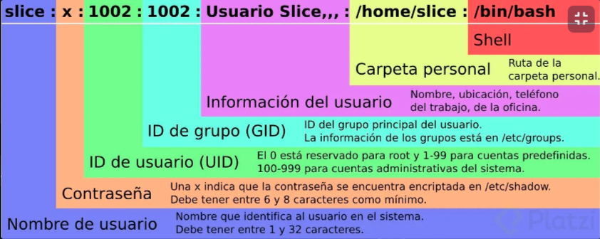
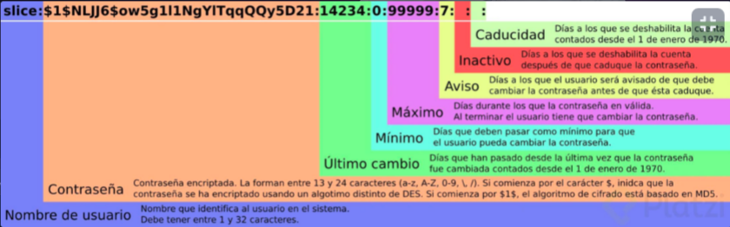

Comandos para la creación y eliminacón de usuario desde root o:

) sudo usearadd
+el nombre de usuario a crear. No solicita información adicional. Comando genérico de todas las distribuciones. Por defecto no lleva contraseña ni crea un home.Para crear un directorio home:
) sudo useradd -m +nombre del usuario

) sudo adduser Este comando no funciona en todas las distribuciones. Solicita la información adicional. Solicita la contraseña para este usuario. Crea un Home específico.

) ls / home / Ver los Home de cada usuario.

Si por política debemos resguardar la información de los usuarios creamos una copia de su Home.
) mv carpeta_home /ruta o enlace a servicio externo para respaldarlo10
) sudo userdel USUARIO
+usuario Eliminar el usuario. Con el parámetro -f forzamos la eliminación de un usuario que aún este logueado.

)su – Usuario
Swith user Cambio al usuario enviado como parámetro

) usermod (Ver manual) Modificar la información de una cuenta.
Ver manual: man usermod
Agregar un comentario: sudo usermod USUARIO -c “comentario”

)passwd USUARIO Asignar una contraseña

Creamos un usuario para uso público del sistema. No requiere contraseña. Con comando -d.
) sudo passwd -d USUARIO

Cambiamos el nombre de un usuario.
) sudo usermod USUARIO -l NUEVO_NOMBRE

) sudo usermod -l nombre_nuevo nombre_viejo
) Debemos cambiar el nombre del home de forma manual, “cd /home” >> “mv nombre_viejo nombre_nuevo” >> “usermod -d /home/nuevo_nombre -m nuevo_nombre”

TERMINAR TODOS LOS PROCESOS DE UN USUARIO:
) sudo pkill -9 -u USUARIO

ASIGNAR PERMISOS DE “SUPER USER DO!” (sudo en Ubuntu – wheel en CentOS)

) su – USUARIO Cambiar entre usuarios. Con el comando sudo no necesito la contraseña del usuario de destino.

) sudo -l Ver los permisos del usuario actual. Un usuario Adm tiene los permisos sudo.

) groups USUARIO Ver a que grupo pertenece el usuario (veo si es sudo). Al momento de crearlo por defecto se asigna el mismo nombre de usuario.

) gpasswd -a USUARIO GRUPO
Agregar el usuario al grupo.

) gpasswd -d USARIO GRUPO
Eliminar el usuario del grupo.

Con USERMOD:
) sudo usermod -aG GRUPO USUARIO
Agregar al grupo el usuario.

) sudo usermod -G GRUPO USUARIO
Quitar un usuario del grupo. Ver con groups cual es el usuario y nombre del grupo, la sintaxis acompaña al nombre del grupo como sudo. Ejemplo: usuario:grupo sudo

PAM

Es un mecanismo para administrar a los usuarios del sistema operativo.
-Autenticar usuarios
-Controlar la cantidad de procesos que ejecuta cada uno
-Fortaleza de las contraseñas
-Ver los Horarios en los que se loguean

Por defecto PAM tiene 3 carpetas para verificar:
Carpeta etc : es la encargada de guardar todas las configuraciones del sistema operativo.
Librerias se guardan en la carpteta lib

1) ls /etc /pam.d

2) ls /lib64 /security / ***no esta en ubuntu server***

3) ls /etc /security /

Herramienta para el control de fortaleza de contraseñas:
) sudo apt install libpwquality-tools
) pwscore
Seguido se debe digitar una contraseña y el comando validará si es buena o mala con un número entre 0 y 100.

Restringir procesos permitidos al usuario.
) ulimit -a Ver la lista permisos y procesos con su comando de referencia.
Ejemplo: unlimit -u “numero de procesos” Modifica la cantidad máxima de procesos que puede realizar un usuario.

Editar permisos de horario

Editar el archivo de PAM

) vi /etc /security /time.conf
Es un archivo de root. Para editarlo necesitamos estar agregados al grupo de root o wheel en centos. Desde usuario root ejecuto:

gpasswd -a USUARIO root Agrego al usuario como grupo root

Volviendo a ingresar con mi usuario, ya puedo editarlo.
) sudo vi /etc /security /time.conf

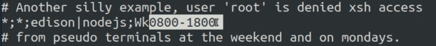
Agregando la línea sin # de comentario se indica que los usuarios “edison” y “nodejs” pueden loguearse durante la semana WK en los horarios de 08:00 a 18:00

*;*;usuario|usuario2;WK0800-1800

Crear un script de bash

Abrir el editor de texto
) vi script.sh

) #!/bin /bash Cual es la consola que se va a ejecutar
) echo “hola”
) $0 reitera el llamado al scrip varias veces

Para ejecutar verifico que tenga permiso de ejecución.
Ejecuto con ./script.sh

Administrar el servidor de forma remota:

1) Proceso de configuración de SSH:
Protocolo SSH (Secure Shell) Protocolo que permite la conexión de forma remota entre dos equipos por medio de una llave pública y una privada.

Verificar que el archivo de Configuración SSH tenga las dos líneas habilitadas, y no comentadas, y en ese estado:
sudo nano “ /etc/ssh/sshd_config”
PasswordAuthentication yes
PermitEmptyPassword no

Luego de realizar cambios es un servicio debemos apagarlo y volverlo a encender.
sudo systemctl (stop, status, start, status) ssh

2) Crear dos llaves, pública y privada. Ambas estarán en mi servidor cliente.
La llave pública se enviará al servidor.
En Linux ya instalamos ssh cuando se instaló el servidor, MAC tiene ssh instalado por defecto, En Windows necesitamos instalar el servicio.

Vamos al home de la máquina cliente. Ejecutamos:
Nota: Presionando tab dos veces después de escribir ssh permite ver las opciones de comandos disponibles.

ssh-keygen
Nota: Si no indico un número de bits se creará la llave de tamaño 2048 bits.
Comenzará la creación de las llaves con el algoritmo rsa, en la carpeta por defecto: “/home/USUARIO/.ssh/id_rsa“.
Para mayor seguridad agrego un passphrases a la llave.
Nota: Si las llaves ya existen podemos sobreescribir indicando: yes.

3) Comprobamos la creación de las llaves listando en el home:
ls .ssh
id_rsa (llave privada) y id_rsa.pub (llave pública seŕa la que se pase a mi servidor)

4) Subir la llave pública al servidor con el comando: ssh-copy-id -i

Primero necesitamos conocer el ip privado. Esto através del comando “ ifconfig “ atributo inet.
Luego necesitamos pasar como parámetro el archivo id_rsa.pub junto con la ruta de acceso a este archivo. Siguiente parámetro es el nombre de usuario que estamos usando en nuestra máquina arrobado por la dirección ip provista por ifconfig.
Ubicación partiendo desde el home ( ~/ es la forma de idicarlo): “ ~/.ssh/id_rsa.pub “

ssh-copy-id -i UBICACIÓN INCLUYENDO EL ARCHIVO.pub USUARIO@ip
(solicitará la contraseña de la llave en caso de tenerla)

5) Verificar loguearse utilizando las llaves junto con la contraseña de estas.
Ver el manual de OpenSSh: man ssh

Comando “ ssh” Conecta y loguea dentro del destino especificado por el “usuario@hostname”.

Recordar revisar el ip con ifconfig, ejecutar el comando. Solicitará una confirmación para conectar: yes. Por último la clave de las llaves.

LOGIN:
ssh nombre_usuario @hostname ( ip provisto por ifconfig )
“ pz@192.168.1.39”

Cerrar la conexión: exit

----
Proceso de seguimieto de error cuando no podemos conectarnos a un servidor:

SSH tiene el modificar -v. Este parámetro arroja un proceso de envío de paquetes, en caso de no tener inconvenientes realiza el proceso sin problemas. La cantidad de “v” indica cuanta información podemos obtener. El número máx es 4.

ssh -v usuario@ip o ssh -vvvv (el número de v brinda mayor información).

Medidas de Seguridad para asegurar el servidor:
Restringir el acceso externo como usuario root a través de ssh:
Editamos el archivo de configuración de ssh como usuario Root.
La línea: “ PermitRootLogin” cambianos por “no”. Si no existe la línea la agregamos al final. Si esta comentada eliminamos el #.
Anulamos como comentario # “PermitRootLogin prohibit-password”.

Permitir o Limitar únicamente el acceso a un usuario determinado para conectarse a través de ssh:
En el archivo de configuración agregamos la línea:
“ AllowUsers Usuario x, Usuario y “ sustituyendo los usuarios x e y por los usuarios que deseamos darle permiso.
De esta forma ningún otro usuario podrá conectarse como máquina cliente a través de ssh usuario@hostname.

Guardamos los cambios ( con nano control+s)
Reiniciamos el servicio ssh.

Configuración de DNS Domain Name Service
Es un conjunto de servicios y protocolos que relaciona nombres con ips. Permite a los usuarios conectarse a través de un nombre de dominio, que está asociado a una IP, en lugar de utilizar la ip numérica.

Bind Berkeley Internet Name Domain
Es el servidor de DNS.

aptitude
Es una interfaz de texto para el sistema de administración de paquetes de Debian GNU/Linux.
Permite ver la lista de paquetes y realizar tareas de gestión.

Instalar aptitude:
- Buscar con el administrador de paquetes: apt search aptitude
- sudo apt install aptitude

Instalar Bind9
- aptitude search “?name(^bind)”
- sudo apt install -y bind9
( “-y” omite solicitar una confirmación antes de instalar)

Verificación de la conexión: PUERTO 53 abierto.
“ netstat network statistics” Es una herramienta de línea de comandos que muestra un listado de las conexiones activas de una computadora, tanto entrantes como salientes.
Puerto 53: Es utilizado para servicios DNS.

- sudo netstat -ltnp
( n: muestra los números de puerto en lugar de los nombres)
( t: ofrece información sobre las conexiones en estado de descarga)
( p: podemos filtar las conexiones según el protocolo. EJ: -p TCP.)

IP 127.0.0.1
Es la Ip de Loopback (ver con “ifconfig”). Es la ip que apunta al ordenador que estamos utilizando. Se conoce como LocalHost. Se utiliza para acceder a sus propios servicios de red independientemente de la configuración de redes.

Realizar consultas al DNS:
Una de las herramientas es “ dig “. Podemos utilizarla para concoer información acerca de un nombre de dominio, lo buscaremos en la máquina local.
- “ dig www.google.com @127.0.0.1 “
De esta información nos interesa el Query time y Server que demuestra que la respuesta se dio desde la ip de localhost.

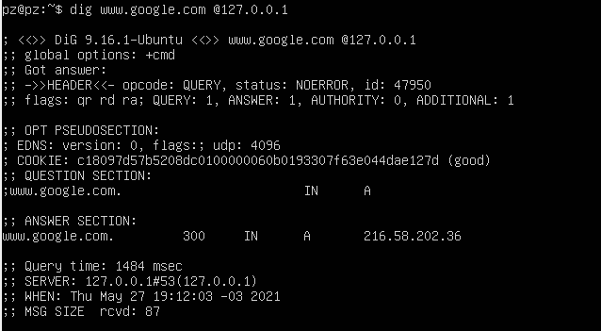

Verificar los archivos de configuración de Bind:

Con dpkg -L bind9 Lista todos los archivos instalados correspondientes al nombre del paquete.
Archivo de configuración manual: “/etc/bind/named.cof”

Y ls -l “/etc/ bind” Archivo de configuración de clave para tener acceso al nombre de dominio “/etc/bind/rndc.key”

Administración de procesos: Arranque de servicios, detención de servicios y recarga.

Comandos: systemctl

Se maneja con permiso de adminsitrador.

) sudo systemctl status apache2
Ver ruta desde la cual se realiza la carga del servicio.
El estado al iniciar el servidor: enabled o disabled y;
Si esta activo. ( Por ejemplo si existieran dos servicios en el mismo puerto)
Logs.

) sudo systemctl enabled apache2
Establecer como el inicio automático del servicio. Se iniciará junto con el inicio del servidor. Desactivar disable.

) sudo systemctl (stop, start, restar) apache2
Detener, Iniciar, Reiniciar.

) sudo systemctl list-units -t service --all
Ver todos los servicios del sistema operativo.

Como utilizar el registro de logs:

Systemd Utiliza una herramienta que recopila y trata de administrar toda la información referente a los registros del sistema.

Comando para Buscar y consultar los logs de servicios: journalctl
Ubicados en: cd “/var/log/”

) sudo journalctl -fu apache2

) sudo journalctl - -disk-usage
Ver cuanto disco esta usando journalctl.

) sudo journalctl - -list -boots
Ver los reinicios del sistema

) sudo journalctl -p ( crit, info, warning, error)
Filtrar por logs referidos a mensajes: crit, info, warning, error

) sudo journalctl -O json
Consultar la información en formato json.

INSTALACIÓN DE NGINX Y APACHE2

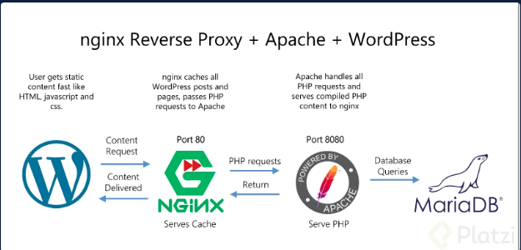
nginx: es un software para montaje de servidor web que puede funcionar como proxy. Su estructura es asíncrona y controlada por eventos.

proxy: Es una entidad, o en este contexto un servidor proxy, que funciona como interfaz entre dos maquinas o dos redes, recibiendo peticiones y transmitiendolas pudiendo usar su propia IP.

Nginx y apache pueden estar instalados y corriendo al mismo tiempo pero no deben estar a la espera de conexión en el mismo puerto.

Puerto 80: Puerto por defecto que el servidor web lo utiliza para escuchar las peticiones de la máquina cliente.
Puerto 8080: Puerto alternativo al puerto 80 TCP para servidores web.

Validar los puertos que tienen un proceso activo:

) sudo netstat -tulpn
(-t procotolo txp, u de udp, l archivos listen, p mostrar puertos, n de forma numértica)
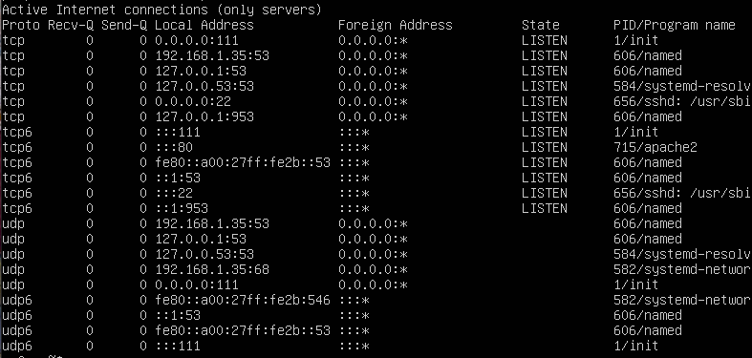

) sudo apt install apache2
Si verificamos el status de apache2 con systemctl status se encuentra activo y funcionando en el puerto 80. Si luego instalamos nginx, este no estará en funcionamiento porque el puerto ya esta ocupado.

) sudo apt search “nginx$”
) sudo apt install nginx nginx-extras

Cambio de puerto para Apache2 al puerto alternativo 8080:
) sudo nano “/etc/apache2/ports.conf” Cambiar la instrucción Listen 8080

Cambiar el virtualhost a 8080 <VirtualHost *:8080> del archivo de configuración de Apache2:
) sudo nano “/etc/apache2/sites-available/000-default.conf”

Detenemos y reiniciamos Apache2. Iniciamos Nginx.
) sudo systemctl restart apache2
) sudo systemctl start nginx

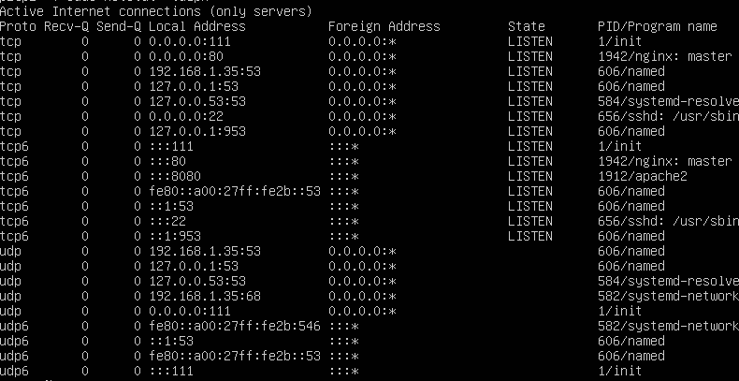
En el archivo de configuración de Nginx declaro la directiva: “ proxy_pass http://localhost:8080/;” en el bloque location.

) sudo nano “/etc/nginx/sites-available/default”

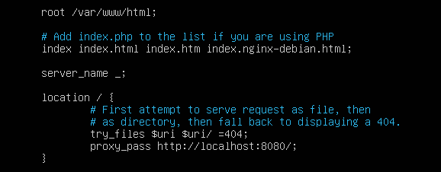

Como lo indica las buenas prácticas, Nginx guarda su archivo de configuración en /etc/.

Archivos de configuración de Nginx, listamos para buscar “nginx.conf”
cd “/etc/nginx/” && ls

) sudo nano nginx.conf En la primer línea indica el user www-data con el que se ejecuta nginx.

Carpeta sites-available/ y dentro “default”.

less dafault: Esta toda la configuración del servidor. Indica el puerto donde escucha “listen”, y que va a leer los archivos desde root “/var/www/html;” ( se indican abajo de la línea en cuestión), y si se usa php un bloque de código que deberíamos quitar como comentado.

Carpeta var/ es un directorio por defecto de linux. Contiene archivos como los logs, webroot,
) cd “/var/www/html” ls

Si comprobamos realizando una petición al local host, Veremos que pareciera estar cargando Apache. Esto porque el archivo de configuración lee primero el archivo index.html y luego busca index.nginc-debian.html.

) curl -I localhost Conocer la cabecera del servidor que esta respondiendo.

Carpeta sites-enabled.

cd /etx/nginx/sites-enabled/ && ll

Son aquellos sitios que están activados al momento.

INSTALACIÓN DE NGINX AMPLIFY
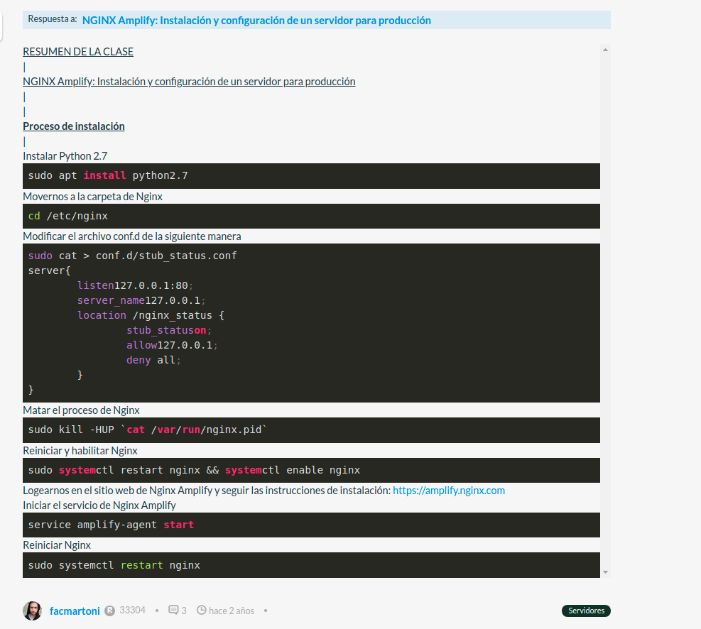

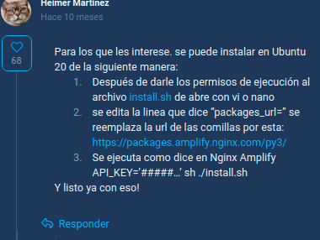

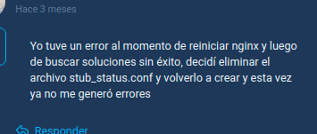

Clase 27:
DESPLIEGUE DE SERVIDOR DE BASE DE DATOS: Instalar mysq, realizar una configuración básica en el sistema y configurar nagios para monitoreo.

1) Comprobar que mysql server se encuentre en el sistema. De lo contrario buscar e instalar.

Nota: La versión de la base de datos a utilizar depende del lenguaje de programación que vayamos a utilizar, en algunos casos la versión influye en el comportamiento. En caso de no encontrarse en los repositorios la versión que necesito debo descargarla, compilarla e instalarla para nuestro servidor.

) dpkg – l /mysql-server
) sudo apt search “mysql-server$”
) sudo apt install mysql-server
) Verificar la instalación ingresando a mysql con sudo mysql Salir con exit

NOTA: En los archivos de mysql podemos encontrar un usuario con su contraseña para ingresar a mysql. NO FUNCIONA.
) sudo vi “/etc/mysql/debian.conf”
) mysql -u debian-sys-maint -p (Se utiliza el decorador -h para indicar si el host esta en otra máquina con el ip_host. Pero en caso de ser localhost puede omitirse)

2) Ejecutar el proceso de configuración de seguridad:
) sudo mysql_secure_installation
(Solicitara un password por primera vez: 1234)
- Seleccionar el nivel de seguridad para validación de password. Recomendado 1 Medium o 2 high.
- Quitar usuarios anónimos.
- No permitir conexión de usuarios remotos ( la forma correta es conectarse a un host y desde ahí realizar la conexión)
- Quitamos la base de datos de prueba
- Cargamos los privilegios de nuevo Y.

NOTA: Una vez establecido el nivel de seguridad que tendrán las contraseñas podremos cambiarlo entrando a mysql.
) sudo mysql
) show variables like ‘validate_password%’;
) set global validate_password.policy=LOW;

3) Configurando Nagios:

Primero verificamos el funcionamiento de apache2
) sudo systemctl status apache2

Agregar dos módulos específicos de apache para que nagios funcione bien:
Cgi para que apache pueda solicitar datos a un programa ejecutado en un servidor web.
Rewrite que es un componente que permite reescribir o redireccionar url
) sudo a2enmod rewrite cgi

Crear un usuario para loguearse en Nagios llamado nagiosadmin:
) “sudo htpasswd -c /usr/local/nagios/etc/htpasswd.users nagiosadmin”
Seguido de esto solicita el password.

Reiniciar el servicio de apache2 e Iniciar el servicio de Nagios.

Entrar al Navegador web a través de la url siguiente, pero antes ver la ip privada con ifconfig.
ip_privada :8080/nagios
El puerto 8080 porque en este funciona apache. Acto seguido solicita el usuario de nagios y el password creado.

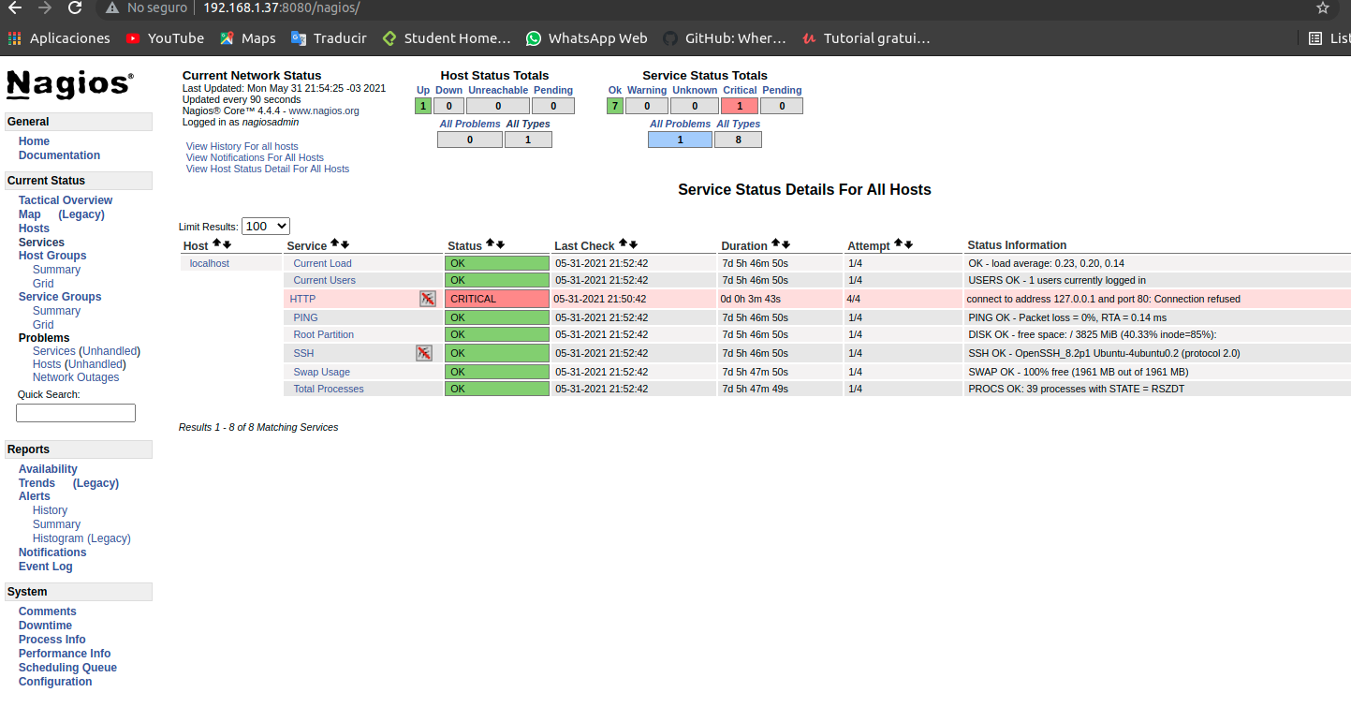
PLUGINS PARA NAGIOS: En caso de no estar instalados, la interfaz de nagios presentara errores. Para instalarlos primero instalar las siguientes dependencias:

) sudo apt install -y libmcrypt-dev make libssl-dev bc gawk dc build-essential snmp libnet-snmp-perl gettext

Descargar los pluggins de internet:
) wget https://nagios-plugins.org/download/nagios-plugins-2.2.1.tar.gz -O plugins.tar.gz

Desempaquetar y Descomprimir:
) tar xzvf plugins.tar.gz Se crea la carpeta nagios-plugins. Entrar y ejecutar el ejecutable.
) sudo ./configure

Luego de instalar los plugins se debe verificar que no existan errores ni warning comparando con nuestra configuración específica.
) “sudo /user/local/nagios/bin/nagios -v /usr/local/nagios/etc/nagios.cfg”
Reiniciar nagios y verificar en la página de cliente que los servicios estén ok.

PLUGINS PARA NAGIOS DE MYSQL:
Descargar, Instalar y Configurar plugins de mysql para nagios:
En el home descargar y después descomprimir:

wget https://labs.consol.de/assets/downloads/nagios/check_mysql_health-2.2.2.tar.gz

Desempaquetar y Descomprimir:
) tar -xvzf check_mysql_health-2.2.2.tar.gz

Clase 28:
Entrar a la carpeta creada y realizar el proceso de configuración ejecutando:
) “sudo ./configure --prefix=/usr/local/nagios --with-nagios-user=nagios --with-nagios-group=nagios --with-perl=/usr/bin/perl”
) sudo make
) sudo make install
) sudo systemctl restart mysql

CONFIGURACIÓN DE ARCHIVOS DE NAGIOS PARA QUE MYSQL PUEDA SER MONITOREADO:

Primero) Crear un usuario de mysql para poder hacer uso de la base de datos a monitorear. Debe contar con todos los privilegios y una contraseña que se usará en los archivos de configuración de Nagios.

Crear el usuario mysql con todos los privilegios sobre todas las bases de datos y todas las tablas:
) CREATE USER ‘nagios’@’localhost’ IDENTIFIED BY ‘nagiosplatziS14*’;
) GRANT ALL PRIVILEGES ON *.* TO ‘nagios’@’localhost’;
) FLUSH PRIVILEGES;

Nota: Como la versión 8 de MySql utiliza para autenticar un protocolo de seguridad para encriptación más avanzado que el de versiones anteriores. Es por esto que debemos cambiar de protocolo, de lo contrario Nagios tendrá problemas al intentar conectar con la base de datos y arrojará un error crítico en el monitoreo.
) ALTER USER ‘username@localhost’ IDENTIFIED WITH mysql_native_password BY ‘password’;

Ver los usuarios creados y el protocolo de seguridad:
) SELECT Host,User,plugin FROM mysql.user;

Segundo) Configurar archivos de nagios:

Accedemos a “nagios.cfg” y lo editamos agregando una línea que hará referencia a un archivo que crearemos.
) sudo vim /usr/local/nagios/etc/nagios.cfg
Dentro de la sección de object, agregamos esta línea:
) cfg_file=/usr/local/nagios/etc/objects/mysqlmonitoring.cfg

Accedemos al archivo “commands.cfg” y al final definimos un nuevo comando para conocer la salud de mysql:

Crear unos comandos específicos para hacer uso de nagios:

) sudo vim /usr/local/nagios/etc/objects/commands.cfg

define command {
command_name check_mysql_health
command_line $USER1$/check_mysql_health -H $ARG4$ --username $ARG1$ -- password $ARG2$ --port $ARG5$ --mode $ARG3$
}

Creamos el archivo que hicimos referencia en la configuración de nagios.cfg en la ruta especificada:

) sudo vim /usr/local/nagios/etc/objects/mysqlmonitoring.cfg

Dentro del archivo definimos un servicio:

define service {
use local-service
host_name localhost
service_description MySQL connection-time
check_command check_mysql_health!nagios!nagiosplatziS14*!connection-time!127.0.0.1!3306!
}

Reiniciamos nagios.
Verificamos si agrego la conexión MYSQL connection-time
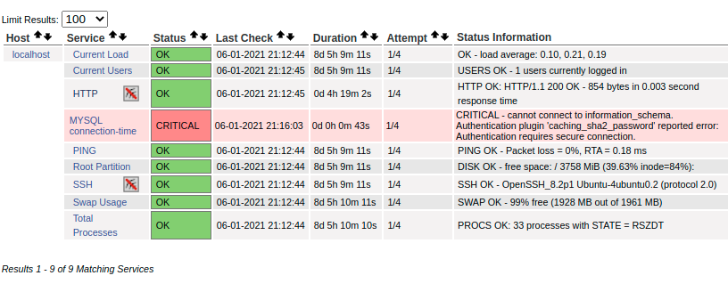
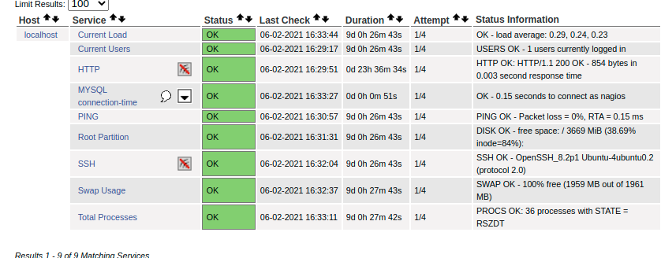
Al entrar a Mysql Nagios comenzará a monitorear la base de datos.

LOS ARCHIVOS LOGS. Almacenados en la carpeta “/var/log/” con extensión “.log”.

FIND para buscar archivos dentro del sistema operativo.
Sintaxis: find + RUTA + MODIFICADORES + NOMBRE DE ARCHIVO

Modificadores:
-type +LETRA : Buscar un tipo de archivo específico: f archivo, directorio o enlace simbólico.

-name “PALABRA” : Buscar utilizando una palabra de referencia para filtrar.
-iname “palabra” : Ignora los casos de mayúscula y minúscula.
- ! : Negación. Busca los casos que no correspondan con las especificaciones.
-mtime +#: Busca los archivos con cambios en los últimos # minutos.

Buscar todos los archivos de una ruta:
) find /etc -type f

Conocer los archivos que fueron modificados en los últimos 10minutos
) sudo find /etc -mtime 10

Conocer los archivos que tuvieron salida de error en los últimos 10 minutos. El modificadores 2 corresponde a los output de error.
) sudo find /etc -mtime 10 2

Buscar los archivos de log
) “find /var/log -name “*.log” -type f”

GREP para buscar palabras dentro de determinados archivos y filtar los resultados de un comando.
Sintaxis: grep + PALABRA + RUTA AL ARCHIVO

Se puede utilizar con | para recibir output de otro comando como imput.
Sintaxis: COMANDO | grep PALABRA

) ps aux | grep

AWK es un lenguaje de scripting para proceso de información usando patrones para filtrar, reorganizar y darle formato a nuestros datos.

Conociendo el archivo:
) “cat /var/log/nginx/access.log”

Conocer las ips que se conectaron con nuestro servidor nginx:
) “awk ‘{print $1}’ /var/log/nginx/access.log | sort | uniq -c | sort -nr”

Imprimir el campo 1 del archivo access.log, ordenarlo, filtrarlo por la cantidad de sentencias.

Mostrar los errores que surgieron en nuestro servidor nginx.
) “awk ‘{print $9}’ /var/log/nginx/access.log | sort | uniq -c | sort -nr”

El campo 9 corresponde a los errores que pudieron surgir.

ARCHIVOS DE BASH PARA LA AUTOMATIZACIóN DE TAREAS.

Bash es una shell de Unix. El interprete de comandos en la mayoría de las distribuciones GNU/Linux.
Se identifican con la extensión .sh
Permiten Escribir código para automatizar tareas al momento de ejecutarlos.
Para su ejecución deben contar con permiso de ejecución “x”.
El comando para ejecutarlos es ./

La forma de de indicar comentarios en una línea es con el símbolo # al inicio:
#Comentario
El encabezado contiene la línea que demarca el interprete del archivo, ejemplo que será interpretado por bash:
#!/bin/bash
Las variables se declaran en MAYúSCULA.
VARIABLE = “Hola Mundo”
Se accede al contenido de una variable anteponiendo el símbolo $ al nombre:
echo $VARIABLE

Clase 36 ASEGURAR EL SERVIDOR

COMANDOS PARA CONOCER LAS UNIDADES DE DISCO Y PARTICIONES

) sudo lsblk -fm

) sudo lsscsi (instalarlo del paquete lsscsi)

) df -f

Nota:
sda: Unidad de disco principal (Siendo las particiones sda1,sda2,etc)
sr0: Unidad de CDROM
fd: Unidad de diskette

Las unidades se encuentran en el directorio device “/dev/”.

) “ls /dev/sd*”
Ver todas las unidades /particiones de disco

MONTAR UNIDAD DE CDROM / USB: Comando MOUNT

La carpeta de destino debe estar creada previamente.
Sintaxis: sudo mount carpeta_origen carpeta_destino
)Ejemplo: “sudo mount /dev/sr0 home/usuario/disco/”

DESMONTAR:
) sudo umount RUTA/carpeta_De_Montaje

CAMBIAR EL NOMBRE DE UNA ETIQUETA DE DISCO

Nota: Se recomienda desmontar la unidad previamente:
) “umount /dev/sdd1”

Para sistema de archivos ext4
) “e2label /dev/sda1 nueva_etiqueta”

Para sistema de archivos ntfs
) “ntfslabel /dev/sda1 nueva_etiqueta”

CAMBIAR EL NOMBRE DEL EQUIPO:
Editar dos archivos:

) “sudo nano /etc/hosts” Cambiar la segunda línea.
) “sudo nano /etc/hostname”
) Reinicar.

